OPIS PRZEDMIOTU ZAMÓWIENIA
- Ławka zewnętrzna / parkowa – 6 sztuk
- Wymiary:
Długość: 1500 mm
Wysokość siedziska: 430 mm
Głębokość: 430 mm
Wysokość oparcia: 430 mm
Wymiary deski 45/70 mm
- Kolor desek: palisander, zaimpregnowany
- Konstrukcja: stalowa, malowana proszkowo w kolorze czarnym
Zdjęcie poglądowe:
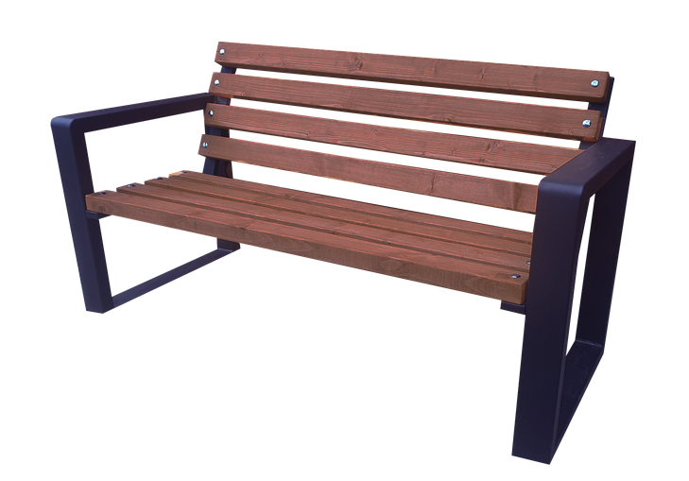
- Ławka drewniana z oparciem – sztuk 5
Ławeczka z litego drewna sosnowego suszonego oraz czterostronnie struganego.
- Wymiary orientacyjne: (szer. x gł. x wys.) 150 x 51 x 90 cm
- Grubość desek min. 38 mm
- Stabilna konstrukcja ze wzmocnieniem,
- Materiał: drewno – sosna,
- Kolor: naturalny,
- Pokrycie: lakierowana mat.

Zdjęcia poglądowe:
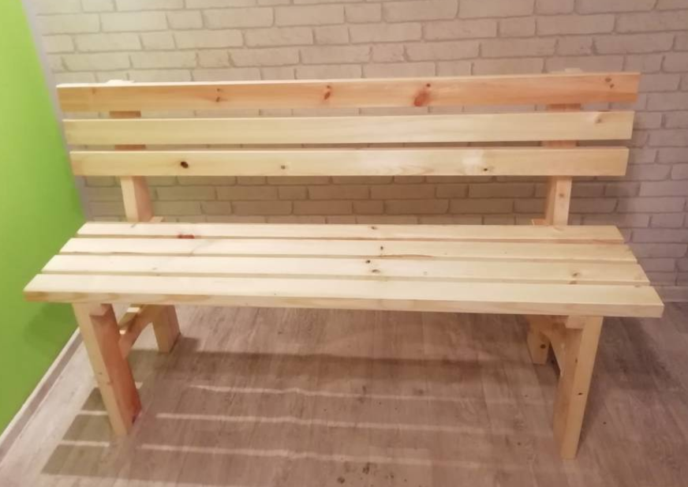
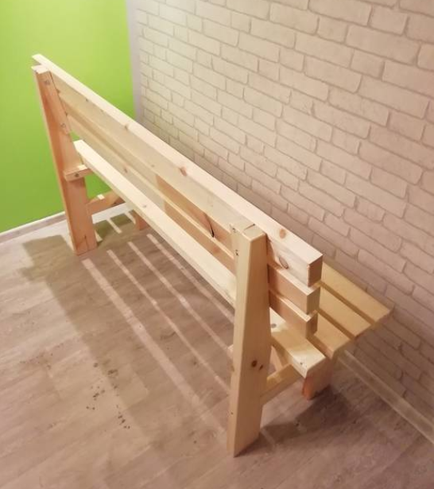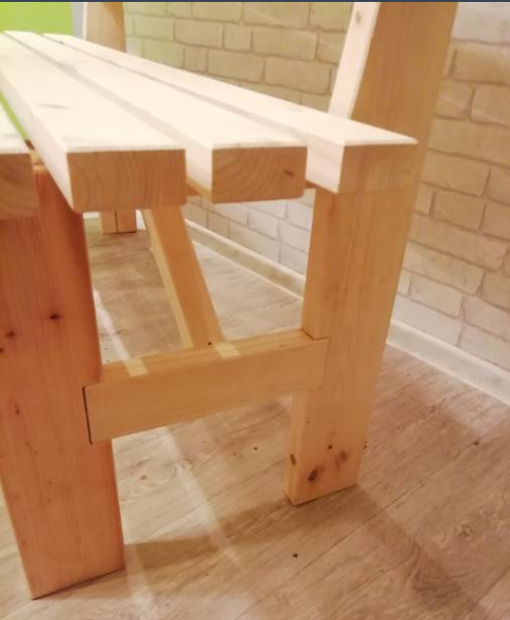
- Kosz zewnętrzny do segregacji (4 pojemnikowy) – 2 sztuki
- Wymiary minimalne: Wysokość 550 mm, Szerokość 380 mm, Długość 1500 mm,
- Pojemność wkładu: min. 35 l,
- Konstrukcja: malowana proszkowo na kolor czarny,
- Obicie: z desek w kolorze takim jak ławki (z poz. 1) – palisander
- Napisy z opisem rodzajów odpadów w poszczególnych otworach (szkło, papier, plastik, zmieszane).

Zdjęcie poglądowe:
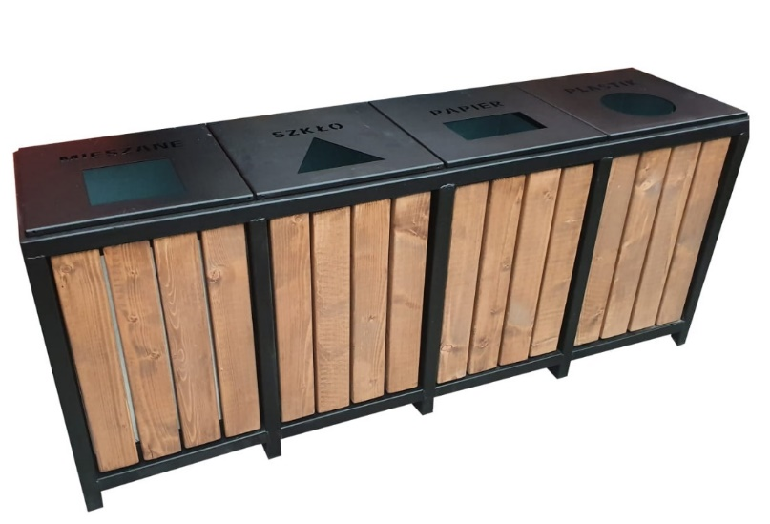
- Kosz zewnętrzny z daszkiem – 8 sztuk
- Wymiary:
Wysokość całkowita: 700 mm (po wkopaniu):
Średnica: 300 mm
Wysokość całkowita nogi: 1200 mm
Długość desek: 540mm
- Pojemność wkładu: min. 35 l
- Stelaż malowany proszkowo w kolorze czarnym,
- Deski malowane na wybrany kolor – palisander,
- W środku wkład blaszany z mini popielnicą,
- Wkład wykonany z blachy ocynkowanej malowany proszkowo w kolorze czarnym,
- Kosz na słupku do wkopania z profilu zamkniętego zakończony daszkiem,
- Zamontowany zamek zatrzaskowy otwierany w celu uchylenia daszka i opróżniania pojemnika z odpadami,
Zdjęcie poglądowe:
- Kosz zewnętrzny z popielniczką – 2 sztuk
- Wymiary obudowy: Wysokość: 605 mm, Średnica: 245 mm
- Wymiar wiadra: Wysokość: 323 mm, Średnica: 220 mm
- Pojemność wkładu: 30 L
- Obudowa malowana proszkowo w kolorze czarnym,
- Wiadro wewnętrzne z ocynkowanej blachy stalowej, kolor srebrny
- Waga netto: ok. 2,63 kg
- Waga brutto: ok. 4,2 kg
- Popielniczka z wyjmowaną wkładką gaszącą i wyjmowanym pojemnikiem zbierającym niedopałki.
- Spód z antypoślizgowym pierścieniem.

Zdjęcie poglądowe:
